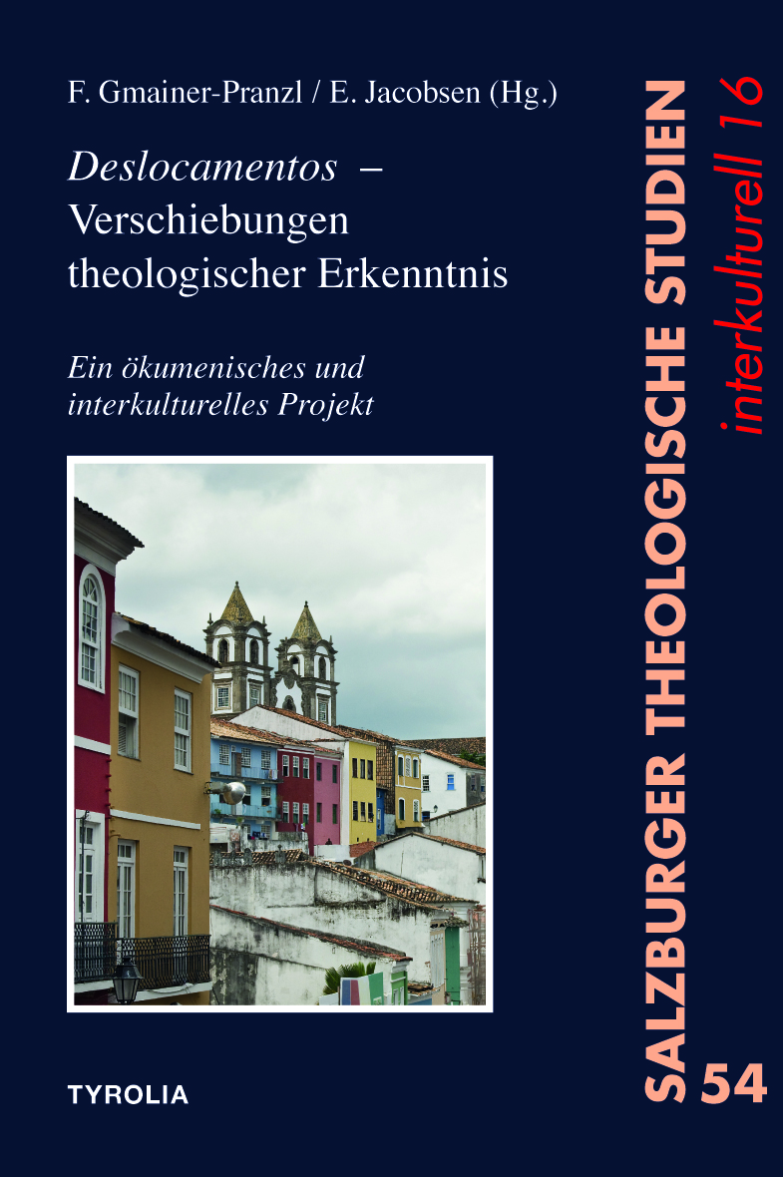

Franz Gmainer-Pranzl / Eneida Jacobsen (Hg.)

Deslocamentos –
Verschiebungen theologischer Erkenntnis
Ein ökumenisches und interkulturelles Projekt
(Salzburger theologische Studien 54 / interkulturell 16)

526 Seiten, 15 x 22,5 cm, Broschur
Tyrolia-Verlag, Innsbruck-Wien 2015
ISBN 978-3-7022-3496-6
€ 49,–

Theologie unter sich verändernden gesellschaftlichen Rahmenbedingungen

Mit dem Begriff „deslocamentos“, der im Portugiesischen eine spannende Bedeutungsbreite aufweist (von Verschiebung, Veränderung und Dislozierung bis hin zu Fortbewegung und Ausrenken eines Gelenks), bezeichnet der brasilianische Theologe Carlos Gilberto Bock erkenntnistheologische Verschiebungen, die aus gesellschaftlichen Transformationen resultieren. Die Pluralisierung, Differenzierung und Dezentrierung gesellschaftlicher Bereiche führt auch zu einer veränderten Art und Weise theologischer Erkenntnis, wie sich das am Beispiel der Befreiungstheologie zeigt.
Diese „Verschiebungen theologischer Erkenntnis“, wie sie Carlos Gilberto Bock diagnostiziert hat, gaben den Anstoß für ein ökumenisches und interkulturelles Forschungsprojekt: Theologinnen und Theologen der lutherischen EST (Escola Superior de Teologia) in São Leopoldo im Süden Brasiliens und der Katholisch-Theologischen Fakultät der Universität Salzburg nahmen die Herausforderung an, die erkenntnistheologische Innovation der Rede von „deslocamentos“ mit Blick auf die Bereiche Politik, Kultur und Religion fruchtbar zu machen und aktuelle Fragen und Problembereiche des menschlichen Lebens, der Gesellschaften und der Kirchen in dieser Perspektive zu reflektieren. Das Ergebnis dieser ökumenischen und interkulturellen Kooperation versteht sich als Ansatz für eine theologische Methodologie, die veränderten gesellschaftlichen Rahmenbedingungen weltweit gerecht werden will.

Die HerausgeberInnen:
Univ.-Prof. DDr. FRANZ GMAINER-PRANZL, geb. 1966 in Steyr (OÖ), Studium der Theologie und Philosophie, Dr. theol. (Universität Innsbruck, 1994), Dr. phil. (Universität Wien, 2004), Habilitation im Fach Fundamentaltheologie (Universität Innsbruck, 2011), seit 2009 Leiter des Zentrums Theologie Interkulturell und Studium der Religionen an der Universität Salzburg.
Eneida Jacobsen, geb. 1986 in Colatina (Espírito Santo, Brasilien), Studium der Theologie an der Faculdades EST (Escola Superior de Teologia), São Leopoldo (Rio Grande do Sul, Brasilien); Ihre theol. Dissertation (2015) wurde mit dem „Erwin-Kräutler-Preis für kontextuelle Theologie und interreligiösen Dialog“ der Universität Salzburg ausgezeichnet; zurzeit Doktorandin in Philosophie an der Vilanova University (Pennsylvania, USA).

